23 februarie 2017
RAPORT ZILNIC

Calificativ:  NEUTRU | Bună, România! | B1TV–19:00
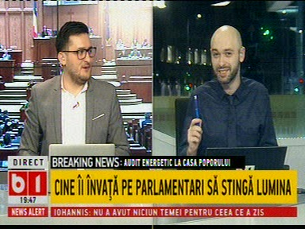 | În cadrul emisiunii „Bună, România!” de pe postul B1TV, s-au discutat următoarele subiecte:  - În cadrul emisiunii se vorbeşte despre primul audit energetic al Palatului Parlamentului care are ca scop găsirea de soluţii de reducere a consumului clădirii. Contractul de audit ar urma să se întindă pe o perioadă de 2 ani şi jumătate de la atribuire. Deputatul Iulian Iancu declara că Universitatea Politehnică Bucureşti ar fi fost dispusă să realizeze gratuit acel audit, însă deputaţii s-au opus.  - Radu Buzăianu este de părere că se consumă mult din punct de vedere energetic cu Casa Poporului, şi spune ironic că principalul motiv ar fi că se lucrează mult noaptea.

Calificativ:  NEUTRU | Centrală termică şi kit solar, cu voucher | RomâniaTV-18:33  1min 38s
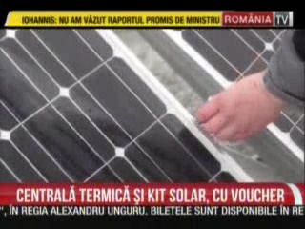 | O nouă lege depusă la Parlament va permite schimbarea maşinii vechi pentru sisteme alternative de încălzire. Programul, care s-ar putea numi Rabla solară, are avantajul că oamenii vor putea cumpăra efectiv ceva cu banii primiţi, nu doar să îi folosească drept avans pentru ceva cu o valoare de 4-5 ori mai mare. Măsura se bazează pe acelaşi principiu ca programul Rabla şi are ca scop eliminarea autovehiculelor poluante mai vechi de 12 ani şi acordarea de un voucher valoric în valoare de 4500 de lei pentru achiziţionarea de panouri solare, centrale termice cu coeficient de poluare redus şi surse alternative de energie.

Calificativ:  NEUTRU | Accident uluitor: A rupt un stâlp de electricitate | Antena3-23:29  0min 25s  RomâniaTV-23:00  1min 26s
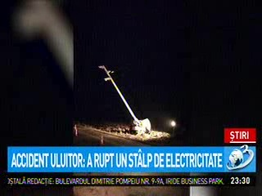 | Un grav accident rutier a avut loc în apropierea comunei ialomiţene Gheorghe Doja. Un autoturism s-a izbit de un stâlp de electricitate şi l-a rupt. Şoferul a rămas blocat printre fiare, iar când echipajul de descarcerare a ajuns la el, acesta era deja mort. Stâlpul de electricitate a fost rupt de la bază şi a fost necesară intervenţia unei echipe Enel, care a oprit curentul şi a stabilizat stâlpul cu o macara.

